1. **Диаграмма вариантов использования, демонстрирующая отношения включения и расширения**

На данной диаграмме представлены возможности вариантов использования предоставленных услуг клиентом театра. На первоначальной стадии клиент является потенциальным зрителем, пока он лишь выбирает сеанс и ознакамливается с интересующей его информацией. Затем клиент переходит в категорию зрителей, где соответственно уже может приобрести или забронировать билет. При покупке билета появляется также такое “лицо” как платежная система.  
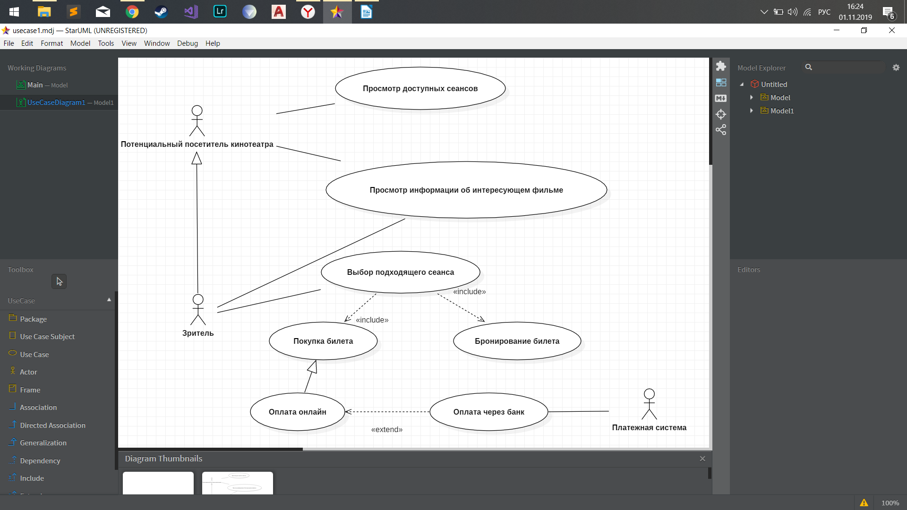

1. **Диаграммы последовательностей**

Диаграмма, демонстрирующая действия, происходящие в системе при покупке пользователем билетов онлайн.

Клиент обращается к системе с запросом покупки билета, система выполняет проверку имеются ли выбранные билеты в наличии, если да, то клиенту “вылетает” окно ввода личных данных, где вводятся ФИО, номер телефона, email, номер карты, если данные верны, то система принимает запрос пользователя в обработку и при его выполнении предоставляется чек об оплате, а на почту высылается электронный билет.

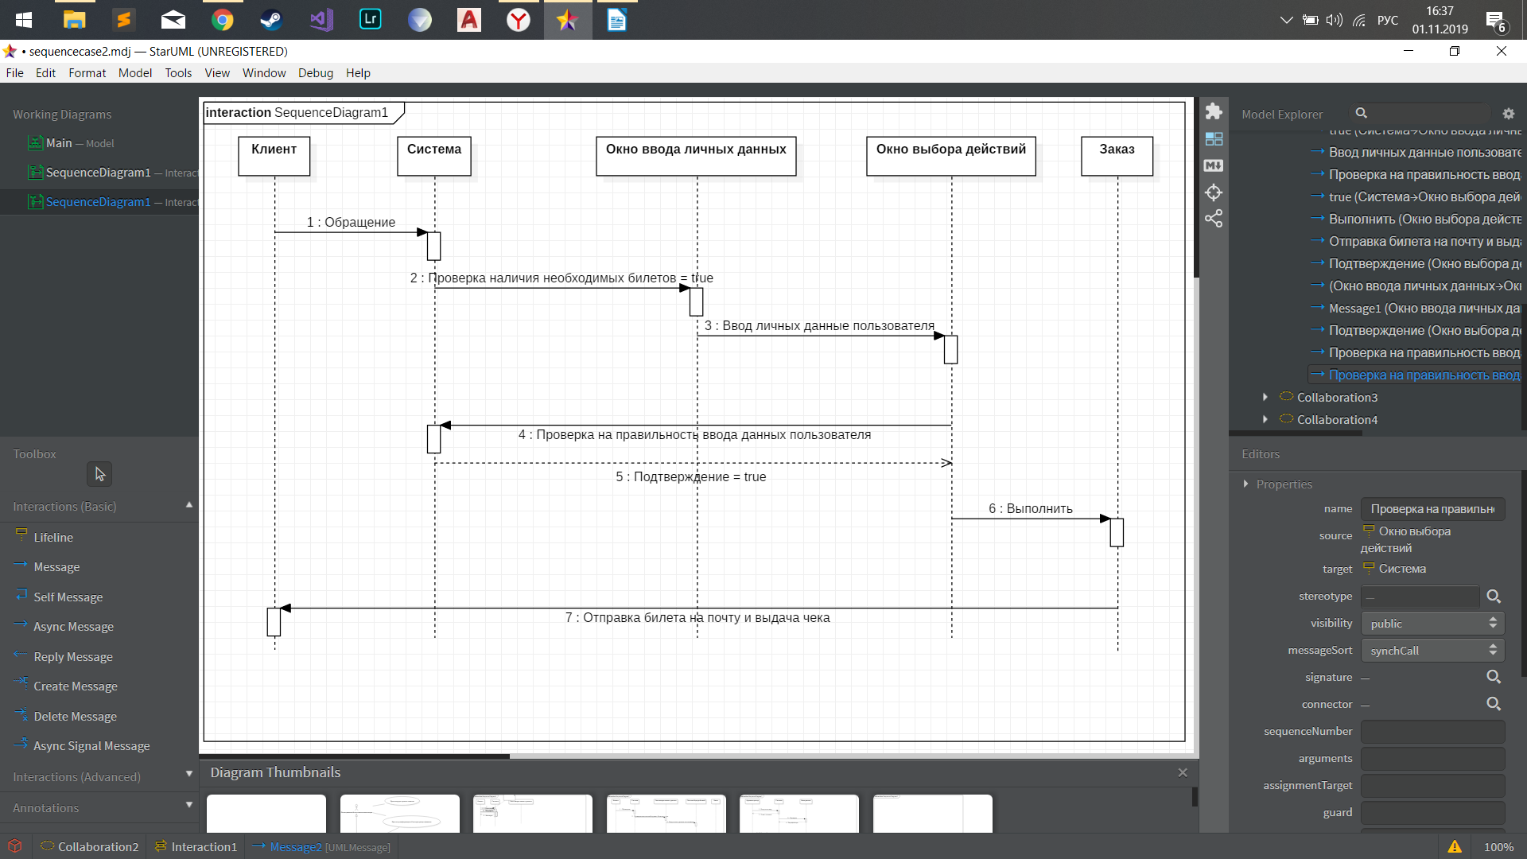

Диаграмма, на которой показано как выполняется работа через вход в систему как “администратор”. Система получает запрос войти как администратор, осуществляет проверка верности входа (логин и пароль), если данные верные и совпадают с теми, которые лежат в базе данных, то система предоставляет вход. Если администратор захочет внести какие-либо изменения, то точно также подается запрос в систему, система предоставляет доступ к базе данных чего-либо, после чего система дает отклик успешно ли выполнены изменения.

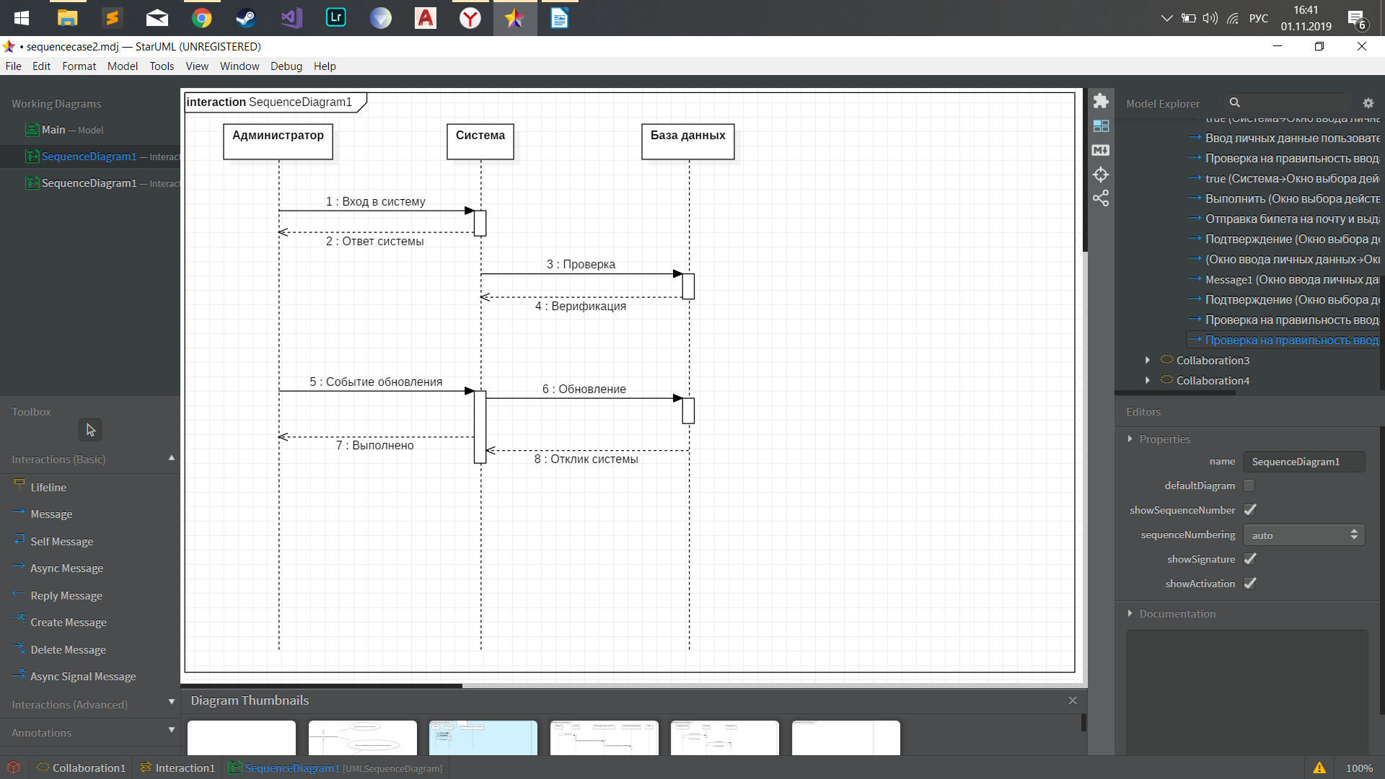

1. **Диаграмма состояний**

Диаграмма, демонстрирующая как происходит формирований рейтинга фильма в соответствии с оценками, оставленными пользователями.

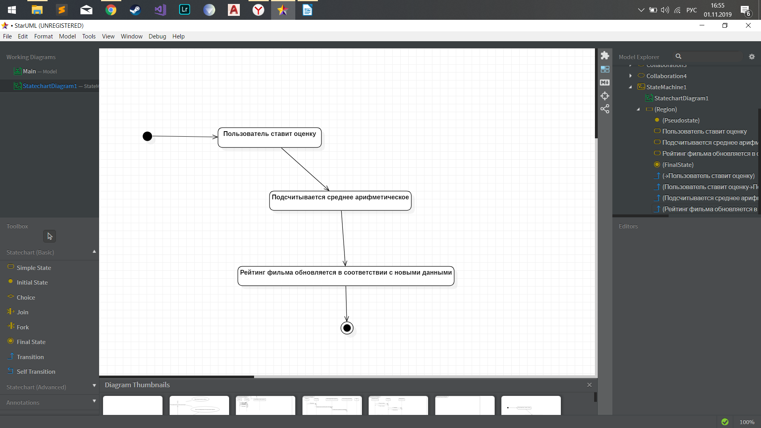

На данной диаграмме показано покупка или бронирование билета.

